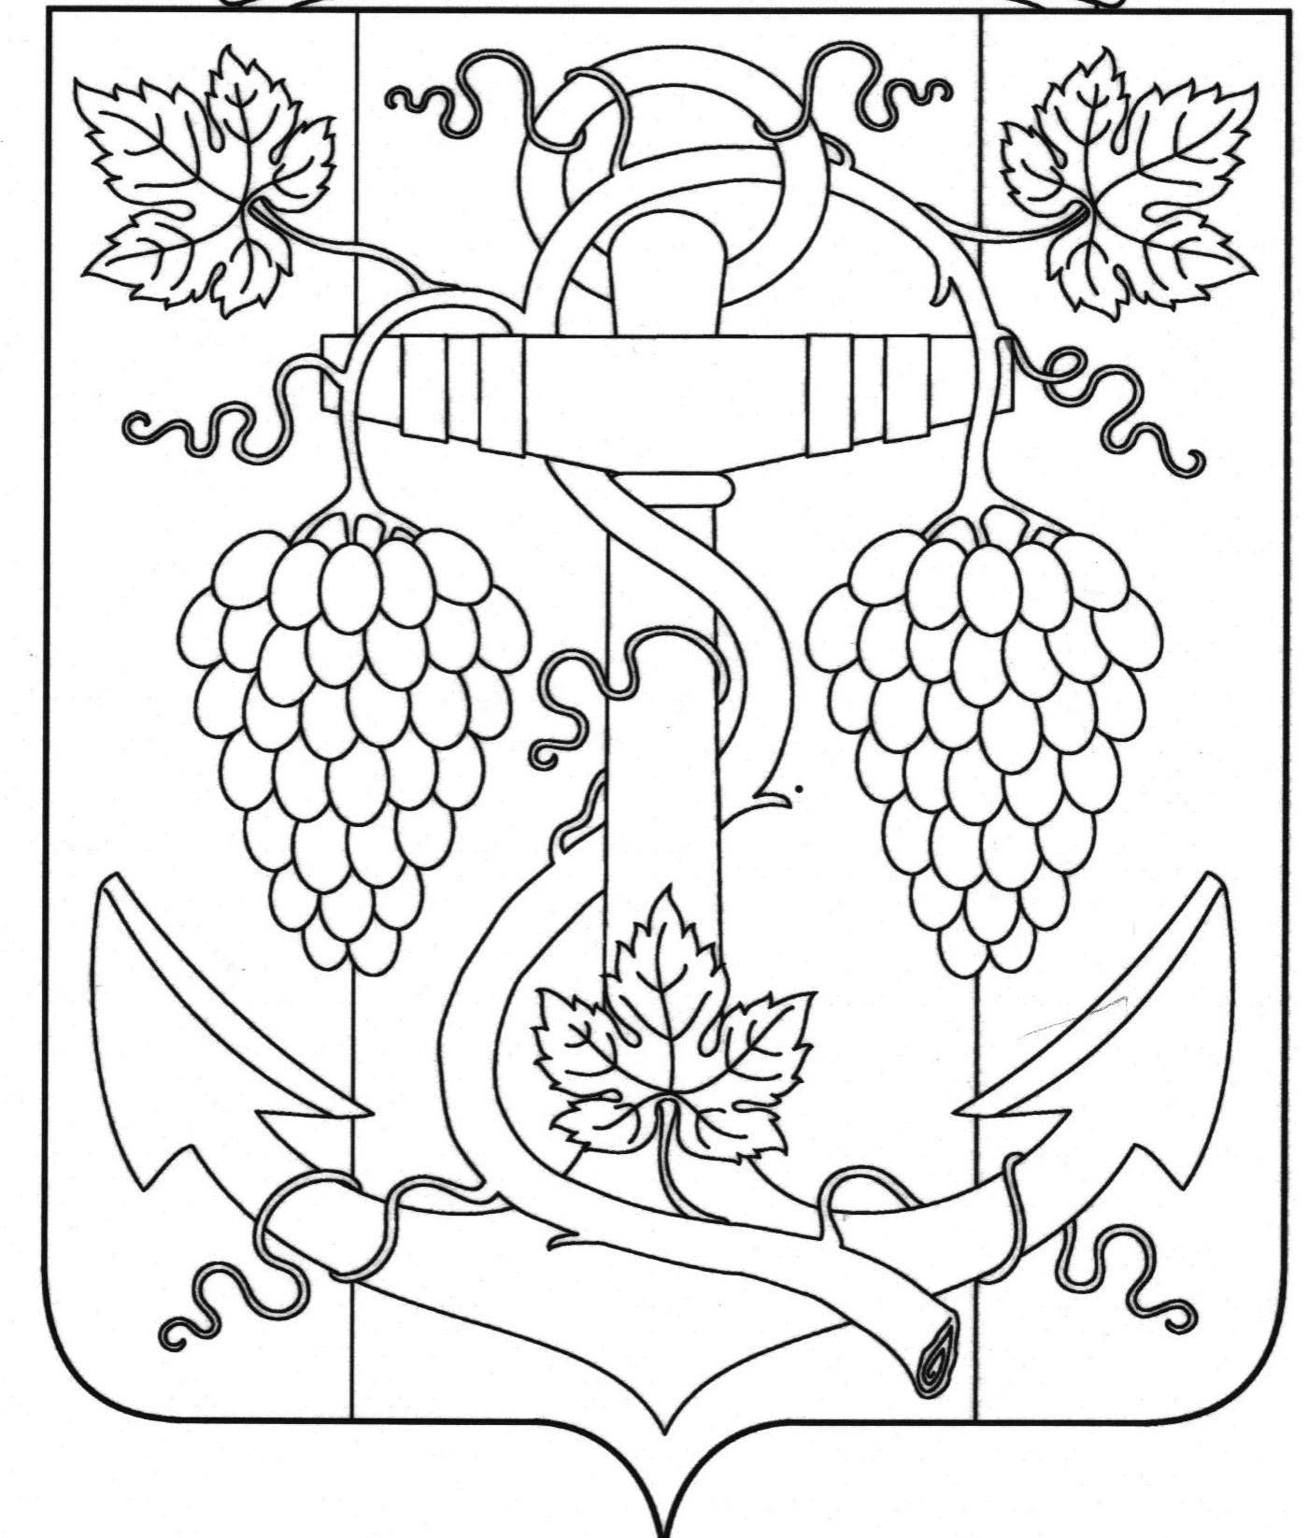

СОВЕТ ЗАПОРОЖСКОГО СЕЛЬСКОГО ПОСЕЛЕНИЯ
ТЕМРЮКСКОГО РАЙОНА

РЕШЕНИЕ № 18

IV сессия IV созыва
15ноября 2019 года ст. Запорожская

Об установлении земельного налога на территории Запорожского сельского поселения Темрюкского района

В соответствии с главой 31 Налогового кодекса Российской Федерации, Федеральным законом от 6 октября 2003 года № 131-ФЗ «Об общих принципах организации местного самоуправления в Российской Федерации, статьей 26 Устава Запорожского сельского поселения Темрюкского района, Совет Запорожского сельского поселения Темрюкского района РЕШИЛ:
1. Установить и ввести на территории Запорожского сельского поселения Темрюкского района земельный налог, определить налоговые ставки, порядок уплаты налога в отношении налогоплательщиков организаций, установить налоговые льготы, основания и порядок их применения.
2. Установить налоговые ставки в следующих размерах:
2.1. 0,3 процента от кадастровой стоимости земельных участков – в отношении земельных участков отнесенных к землям сельскохозяйственного назначения или к землям в составе зон сельскохозяйственного использования в населенных пунктах и используемых для сельскохозяйственного производства;
2.2. 0,3 процента от кадастровой стоимости земельных участков – в отношении земельных участков занятых жилищным фондом и объектами инженерной инфраструктуры жилищно-коммунального комплекса (за исключением доли в праве на земельный участок, приходящейся на объект, не относящийся к жилищному фонду и к объектам инженерной инфраструктуры жилищно-коммунального комплекса) или приобретенных (предоставленных) для жилищного строительства (за исключением земельных участков, приобретенных (предоставленных) для индивидуального жилищного строительства, используемых в предпринимательской деятельности);
2.3. 0,1 процента от кадастровой стоимости земельных участков – в отношении земельных участков, не используемых в предпринимательской деятельности, приобретенных (предоставленных) для ведения личного подсобного хозяйства, садоводства или огородничества, а также земельных участков общего назначения, предусмотренных Федеральным законом от 29 июля 2017 года № 217-ФЗ "О ведении гражданами садоводства и
огородничества для собственных нужд и о внесении изменений в отдельные законодательные акты Российской Федерации";
2.4. 0,3 процента от кадастровой стоимости земельных участков – в отношении земельных участков ограниченных в обороте в соответствии с законодательством Российской Федерации, предоставленных для обеспечения обороны, безопасности и таможенных нужд;
2.5. 1,5 процента от кадастровой стоимости земельных участков – в отношении прочих земельных участков;
2.6. 1,5 процента от кадастровой стоимости земельных участков – в отношении земельных участков, приобретенных (предоставленных) для индивидуального жилищного строительства, используемых в предпринимательской деятельности;
2.7. 1,5 процента от кадастровой стоимости земельных участков – в отношении используемых в предпринимательской деятельности земельных участков, приобретенных (предоставленных) для ведения личного подсобного хозяйства, садоводства или огородничества.
2.8 0,8 процента от кадастровой стоимости земельных участков предназначенные для размещения объектов рекреационного и лечебно –оздоровительного назначения.
3. Установить отчетным периодом для налогоплательщиков организаций, первый, второй и третий квартал календарного года.
4. Налогоплательщиками-организациями земельный налог (авансовые платежи по налогу) уплачивается в сроки, установленные Налоговым кодексом Российской Федерации.
Сумма налога (сумма авансового платежа по налогу), указанными в настоящем пункте налогоплательщиками исчисляется самостоятельно по истечении первого, второго и третьего квартала текущего налогового периода как одна четвертая налоговой ставки процентной доли кадастровой стоимости земельного участка.
Налогоплательщики – физические лица, уплачивают налог по итогам налогового периода на основании налогового уведомления в срок, установленный пунктом 1 статьи 397 Налогового кодекса Российской Федерации.
5. Налогоплательщики, имеющие право на налоговые льготы, в том числе в виде налогового вычета, установленные законодательством о налогах и сборах, представляют в налоговый орган по своему выбору заявление о предоставлении налоговой льготы, а также вправе представить документы, подтверждающие право налогоплательщика на налоговую льготу.
6. Предоставить налоговые льготы путем освобождения от налогообложения:
6.1. Органам местного самоуправления, учреждения здравоохранения, муниципальным учреждениям культуры финансируемые из бюджета Запорожского сельского поселения Темрюкского района;
6.2 Ветеранам и инвалидам Великой Отечественной войны в отношении одного земельного участка по выбору налогоплательщика, обладающего земельным участком на праве собственности, праве постоянного (бессрочного) пользования или праве пожизненного наследуемого владении, не используемого в коммерческих целях;
6.3. Инвалидам, которые имеют I группу инвалидности, в отношении одного земельного участка по выбору налогоплательщика, обладающего земельным участком на праве собственности, праве постоянного (бессрочного) пользования или праве пожизненного наследуемого владении, не используемого в коммерческих целях;
6.4. Участникам ликвидации последствий катастрофы на Чернобыльской АЭС в отношении одного земельного участка по выбору налогоплательщика, обладающего земельным участком на праве собственности, праве постоянного (бессрочного) пользования или праве пожизненного наследуемого владении, не используемого в коммерческих целях;
6.5. Физическим лицам, имеющих трех и более детей, в отношении одного земельного участка по выбору налогоплательщика, обладающего земельным участком на праве собственности, праве постоянного (бессрочного) пользования или праве пожизненного наследуемого владении, не используемого в коммерческих целях;
6.6. Физическим лицам, уволенным с военной службы или призывавшимся на военные сборы, выполнявшим интернациональный долг в Афганистане и других странах, в которых велись боевые действия, в отношении одного земельного участка по выбору налогоплательщика, обладающего земельным участком на праве собственности, праве постоянного (бессрочного) пользования или праве пожизненного наследуемого владении, не используемого в коммерческих целях.
6.7 Одиноко проживающие граждане достигшие 70 летнего возраста и старше, в отношении одного земельного участка, не используемого для ведения предпринимательской деятельности, имеющие доход ниже прожиточного минимума, сложившегося для пенсионеров в Краснодарском крае.
7. В связи с принятием настоящего решения признать утратившими силу следующие решения:
7.1. Решение LXXVII сессии Совета Запорожского сельского поселения Темрюкского района III созыва от 30октября 2018 года № 249 «Об установлении земельного налога на территории Запорожского сельского поселения Темрюкского района»;
7.2. Решение LXXXII сессии Совета Запорожского сельского поселения Темрюкского района III созыва от 14 февраля 2018 года № 261 «О внесении изменений в решение LXXX сессии Совета Запорожского сельского поселения Темрюкского района III созыва от 30 октября 2018 года № 249 «Об установлении земельного налога на территории Запорожского сельского поселения Темрюкского района»;
7.3. Решение LXXXV сессии Совета Запорожского сельского поселения Темрюкского района III созыва от 25января 2019 года ст.Запорожская № 269 «О внесении изменений в решение LXXIX сессии Совета Запорожского сельского поселения Темрюкского района III созыва от 30 октября 2018 года № 249 «Об установлении земельного налога в Запорожском сельском поселения Темрюкского района»;
7.4. Решение CXI сессии Совета Запорожского сельского поселения Темрюкского района III созыва от 22марта 2019 года ст.Запорожская № 287 «О внесении изменений в решение LXXIX сессии Совета Запорожского сельского поселения Темрюкского района III созыва от 30 октября 2018 года № 249 «Об установлении земельного налога в Запорожском сельском поселения Темрюкского района»;
8. Общему отделу (Рыбиной) официально опубликовать настоящее решение в официальном периодическом печатном издании газете Темрюкского района «Тамань» и официально опубликовать (разместить) на официальном сайте муниципального образования Темрюкский район, на официальном сайте Запорожского сельского поселения Темрюкского района в информационно-телекоммуникационной сети «Интернет», копию настоящего решения направить в ИФНС России по Темрюкскому району Краснодарского края.
9. Контроль за выполнением настоящего решения возложить на постоянную комиссию Совета Запорожского сельского поселения Темрюкского района по вопросам экономики, бюджета, финансов, налогов и распоряжению муниципальной собственностью (Криворучко).
10. Настоящее решение вступает в силу с 1 января 2020 года, но не ранее, чем по истечении одного месяца со дня его официального опубликования.

Глава  Запорожского сельского поселения Темрюкского района  ______________ Н.Г.Колодина  15 ноября 2019 года | Председатель Совета  Запорожского сельского поселения Темрюкского района  ______________ И.Р.Абрамян  15 ноября 2019 года

